ASSIGNMENT 1
- Goal: application of client-server, P2P, network programming
- Content:
- Task 1: Client-server, login, cookie
- Task 2: P2P, chat application
- TCP network programming
- Introduction
1.1 Overview
- Implement a HTTP server application equipped with a webapp chat application
- Server application has multiple processes with a proxy server process (ng điều phối, nhận yc từ client và chuyển vào dịch vụ backend) & multiple backend server process.
- WeApRousp framework: provide environment for P2P application

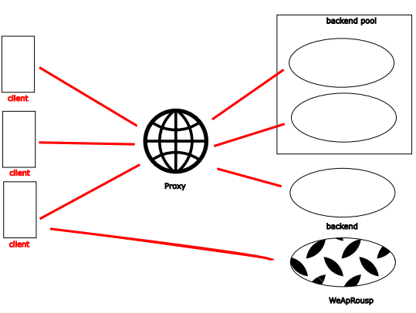
1.2 Source code
- Thư mục gốc: daemon
- Là bộ não của server, chứa toàn bộ logic để xử lý request, tạo response
- response.py, request.py
- backend.py: xử lý logic server
- httpadapter.py: lớp trung gian, dịch các dữ liệu thô từ kết nối socket thành các đối tượng request/response HTTP mà server hiểu được
- weaprous.py: chứa source code của framework WeApRous
- dictionary.py: module chứa CTDL dùng được
- Thư mục: www & static
- www: chứa các trang web tĩnh (index.html, …)
- static: images, css, js
- Thư mục khác:
- apps: nơi đặt các webapp tùy chỉnh
- cert: các chứng chỉ, dùng để kết nối HTTPs
- db
- config: chứa file cấu hình
- Các file thực thi: (file python mà chạy trực tiếp trên terminal)
- start_proxy.py: khởi chạy Proxy process
- start_backend.py: khởi chạy BE process
- start_sampleapp.py: khởi chạy 1 tiến trình Webapp (WeApRous) - ứng dụng chat
1.3 Server process
- Proxy:
- Intermediary between clients & backend/webapp
- Receive requests from clients => forward to appropriate backend
- Adv:
- Managing traffic
- Load balancing: nhiều backend server => proxy phân phối yc hợp lý
- Scalability, resilience: client ko cần biết cấu trúc backend bên trong
- Backend:
- Core services, handle requests
- Backend pool includes multiple backend instances
- WebApp - WeApRous:
- WeApRous (viết tắt của WebAppRoutes): là 1 loại backend chuyên biệt, cung cấp các dịch vụ cho client:
- Xử lý các tác vụ liên quan đến UI như: Cung cấp giao diện cho client (HTML, CSS, ảnh)
- Tương tác với client thông qua Rest API
- Hoạt động giống như backend thông thường, cũng nhận yc qua Proxy. Tuy nhiên có thể chạy mà ko cần Proxy
1.4 How to create a server process?
- Tạo Proxy process:
# From daemon/proxy.py
def create_proxy(ip, port, routes):
run_proxy(ip, port, routes)
- Tạo backend process:
# From daemon/backend.py
def create_backend(ip, port, routes={}):
run_backend(ip, port, routes)
- Tạo WebApp:
# From ./start_sampleapp.py
app = WeApRous()
@app.route(’/op1’, methods=[’POST’])
def op1(headers="guest", body="anonymous"): …
@app.route(’/op2’, methods=[’PUT’])
def op2(headers="guest", body="anonymous"): ...

- Nếu có 1 HTTP request sử dụng POST đến /op1, hãy thực thi hàm op1
1.5 How to run the server?
- Tệp cấu hình của Proxy (config/proxy.conf):
- Là bộ quy tắc/bản đồ chỉ đường cho Proxy Server. Khi Proxy Server nhận được 1 client request, nó sẽ nhìn vào tệp này để biết làm gì tiếp theo
- Mỗi khối cấu hình bắt đầu bằng host “...” {...}
- host “...”: hostname/ IP address and Port (optional)
- {...}: là các chỉ thị (directives) - lệnh cho proxy biết cách xử lý
- Important directives:
- proxy_pass [URL] : chuyển tiếp y/c đến URL này
VD: Bất kỳ y/c nào đến app1.local thì hãy gửi nó đến backend server đang chạy trên http://192.168.56.103:9001
- dist_policy [strategy] : chỉ thị này được dùng khi có nhiều proxy_pass trong cùng 1 khối {...} (strategy: least-conn, random)
VD: Trong khối app2.local, có 2 backend server. dist_policy round-robin: Proxy sẽ phân phối luân phiên - BE1 => BE2 => BE1 …. Còn proxy_set_header [HeaderName] [Value] cho phép sửa đổi hoặc thêm header vào HTTP request trước khi chuyển tới backend
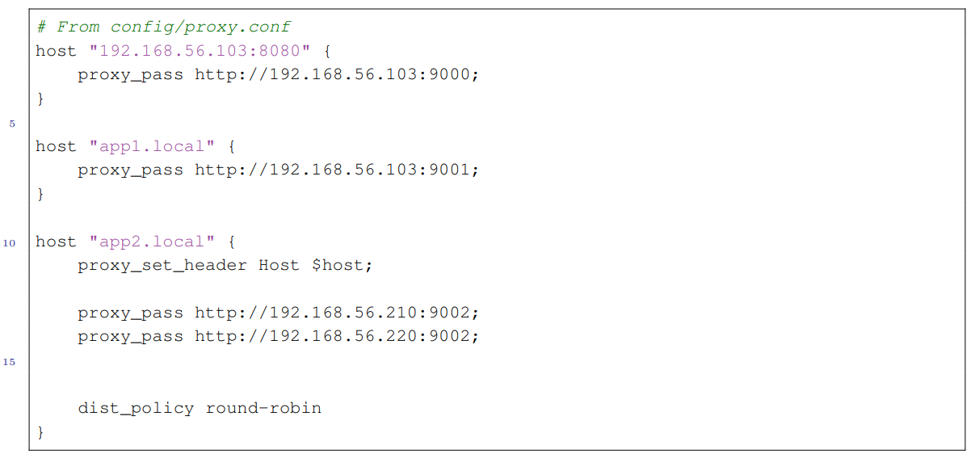
- Mã nguồn chạy Server:
- Dùng argparse để định IP address và port linh hoạt
Ex: python start_proxy.py --server-ip 192.168.1.50 --server-port 8080
- Nếu ko chỉ định: mặc định IP=0.0.0.0 và port = PROXY_PORT

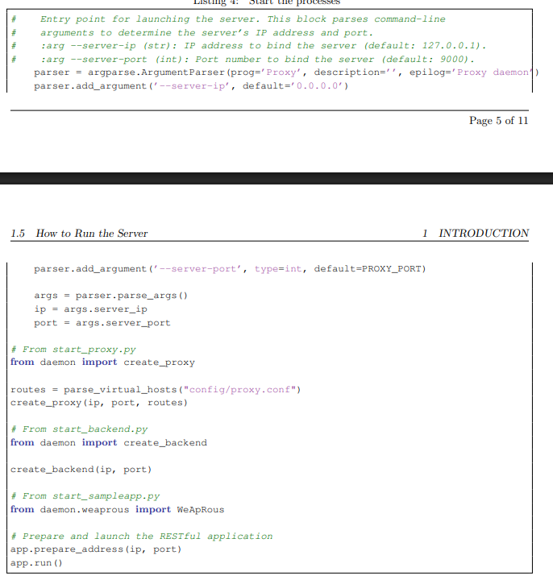

- Chạy proxy (start_proxy.py):
- routes = parse_virtual_hosts("config/proxy.conf"): đọc tệp cấu hình proxy.conf và chuyển thành CTDL mà Python hiểu
- create_proxy(ip, port, routes): chạy Proxy Server
- Chạy backend (start_backend.py)
- create_backend(ip, port)
- Chạy WebApp:
- app.prepare_address(ip, port): cấu hình IP và port cho ứng dụng WeApRous
- app.run(): chạy

- Implementation
2.1 HTTP server with cookie session:
- Goal: authenticate users via login form and maintain their login state using HTTp cookies
- Task 1A: implement authentication handling:
- Khi nào? Server nhận y/c POST đến /login
- Làm gì? Server kiểm tra thông tin đăng nhập được gửi lên:
- Nếu valid: (username=admin, password=password) server trả về trang index (được vệ) kèm 1 header Set-Cookie: auth=true
- Invalid: server trả về 401 Unauthorized

- Task 1B: Implement cookie-based access control
- Khi nào? Khi client gửi y/c GET đến đường dẫn /
- Làm gì? Server kiểm tra xem trong y/c của user có vé auth=true không
- Nếu có: Server phục vụ trang index
- Ko có hoặc vé ko đúng: 401 unauthorized

- Dùng Tab ẩn danh: vì browser thường lưu bộ đệm (cache) làm cho thấy kq cũ thay vì mới nhất từ server
- Xử lý vấn đề:
- Header parsing: đọc hiểu các headers trong HTTP request để tìm cookie user gửi lên. Đồng thời phải biết cách tạo header Set-Cookie trong response
- Session Management: logic phát vé và kiểm tra vé
- Concurrency: Server phục vụ nhiều users cùng lúc bằng cách dùng threading
- Error handling: xử lý lỗi để server ko sập

2.2 Implement hybrid chat application
- Description: Hybrid network application - client-server (dùng để lấy IP) + P2P (chat trực tiếp)
- Công cụ sử dụng:
- WeApRous: framework (start_sampleapp.py) giúp tạo API
- RESTful: phong cách thiết kế API (GET, POST, PUT)
- Các bước xây dựng:
- Khởi tạo (Client-server)
- Giai đoạn “lấy danh bạ”, tất cả peer nói chuyện với server trung tâm (Tracker) để biết ai đang online
- Peer registration: khi mở ứng dụng chat, bạn gửi IP+port cho Tracker Server (trở thành 1 peer)
- Tracker Update: tracker server nhận thtin của bạn và ghi vào 1 cuốn sổ (danh sách) tất cả ng đang hoạt động
- Peer discovery: Bạn hỏi tracker server “Ai đang hoạt động?”
- Connection setup: Tracker server gửi cuốn sổ cho bạn và bạn dùng IP+port kết nối P2P trực tiếp đến P2P khác
- Chat (P2P):
- Direct peer communication: bạn gửi tin nhắn trực tiếp đến IP/port của bạn bè mà ko cần tracker server
- Broadcast connection: khi gửi 1 tin nhắn, phải gửi nó đến tất cả peer khác mà bạn đang kết nối
- Channel management:
- Channel listing: users can view channels they joined
- Message display: each channel has a scrollable message window
- Message submission: UI must support text input & submission
- No edit/delete (tin nhắn đã gửi là vĩnh viễn, ko được sửa/xóa
- Phải có thông báo khi có tin nhắn mới
- Access control (Optional): Channels may define custom access policies
- Tasks:
- Viết code client (peer) + server (Tracker Server) process programming
- Protocol design: phải tự định nghĩa message format (VD: khi gửi tin nhắn P2P, dữ liệu có dạng {“user”:”Alice”, “message”:”abc”}
- Api cần xây dựng:
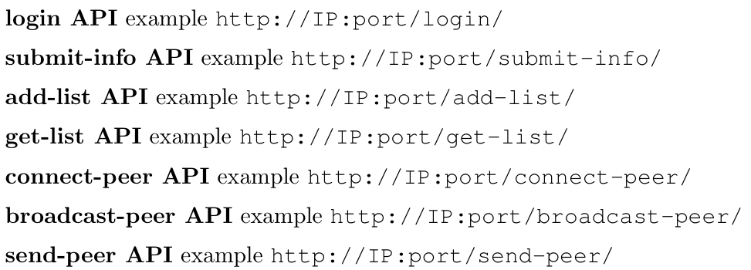
- Concurrency: Tracker server phải xử lý nhiều peer đăng ký cùng lúc, 1 peer phải vừa nhận tin nhắn, vừa gửi tin nhắn được
- Error handling
3. Submissions:
3.1 Source code:
- Tuân theo coding style:
- PEP 8– Style Guide for Python Code- https://peps.python.org/pep-0008
- PEP 257– Docstring Conventions- https://peps.python.org/pep-0257/

3.2 Requirements:
- Application & protocol design: thiết kế dựa trên TCP/IP (ko dùng framework có sẵn)
- Cookie session (task1)
- Chat application (task 2)

After you finish the assignment, move your report to source code directory and compress the entire directory into a single file named assignment STUDENTID.zip and submit to LMS

